（选修3-1）
第一部分 静电场
专题1.32 带电粒子交变电场中运动（基础篇）
一．选择题
1.（2019河北唐山一中高考冲刺）如图甲所示，真空中水平正对放置长为L的平行金属板，以两板中间线为x轴，以过极板右端竖直向上的方向为y轴建立坐标系。在t＝0时，将图乙所示的电压加在两板上，与此同时电子持续不断地沿x轴以速度v₀飞入电场，所有电子均能从两板间飞出。不考虑电子间的相互作用，电子的重力忽略不计。关于电子经过y轴的位置，正确的描述是（ ）
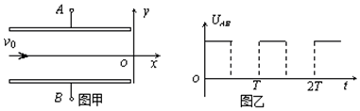
A．当L＜＜v₀T时，电子从两个不同位置经过y轴，一个在坐标原点处，一个在y轴正方向某处
B．当L＝v₀T时，电子经过y轴某一段区域，这个区域位于y轴正方向上，从原点开始C．当L＝v₀T时，电子经过y轴时的速度大小不同，但都大于飞入速度v₀的值
D．当L＝v₀T时，电子经过y轴时的速度方向恒定，与y轴的夹角为一个定值
2.（2019吉林五地六校合作体期末联考）如图甲，质量为m、电荷量为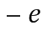的粒子初速度为零，经加速电压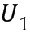加速后，在水平方向沿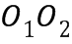垂直进入偏转电场。已知形成偏转电场的平行板电容器的板长为L，两极板间距为d，为两极板的中线，P是足够大的荧光屏，且屏与极板右边缘的距离为L，不考虑电场边缘效应，不计粒子重力。则下列说法正确的是（ ）
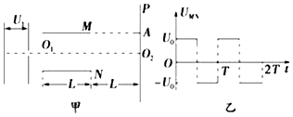
A. 粒子进入偏转电场的速度大小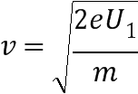
B. 若偏转电场两板间加恒定电压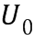，粒子经过偏转电场后正好打中屏上的A点，A点与极板M在同一水平线上，则所加电压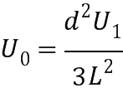
C. 若偏转电场两板间的电压按如图乙作周期性变化，要使粒子经加速电场后在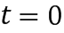时刻进入偏转电场后水平击中A点，则偏转电场周期T应该满足的条件为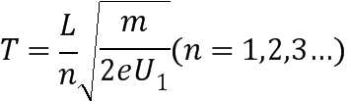
D. 若偏转电场两板间的电压按如图乙作周期性变化，要使粒子经加速电场后在时刻进入偏转电场后水平击中A点，则偏转电场周期应该满足的条件为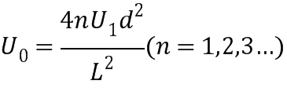
3. (2018·山西四校联考)如图甲所示，两平行金属板MN、PQ的板长和板间距离相等，板间存在如图乙所示的随时间周期性变化的电场，电场方向与两板垂直，在t＝0时刻，一不计重力的带电粒子沿板间中线垂直电场方向射入电场，粒子射入电场时的速度为v₀，t＝T时刻粒子刚好沿MN板右边缘射出电场。则( )
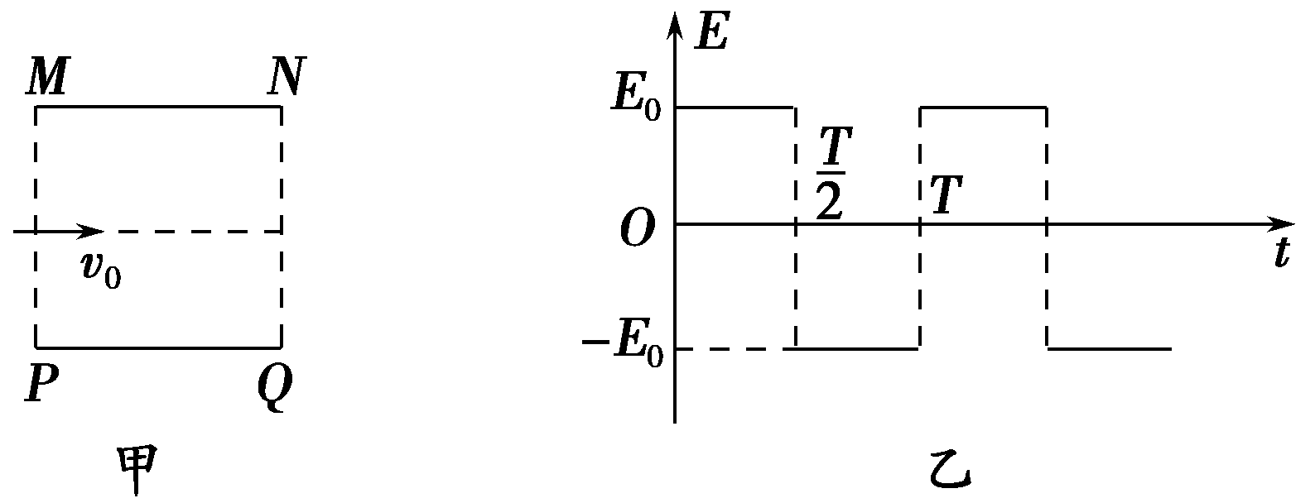
A．该粒子射出电场时的速度方向一定是沿垂直电场方向的
B．在t＝时刻，该粒子的速度大小为2v₀
C．若该粒子在时刻以速度v₀进入电场，则粒子会打在板上
D．若该粒子的入射速度变为2v₀，则该粒子仍在t＝T时刻射出电场
4.(2017·长治模拟)(多选)在绝缘水平桌面(桌面足够大)上方充满平行桌面的电场，其电场强度E随时间t的变化关系如图9所示，小物块电荷量为q＝＋1×10^{－4} C，将其放在该水平桌面上并由静止释放，小物块速度v与时间t的关系如图所示，重力加速度g取10 m/s²，则下列说法正确是( )
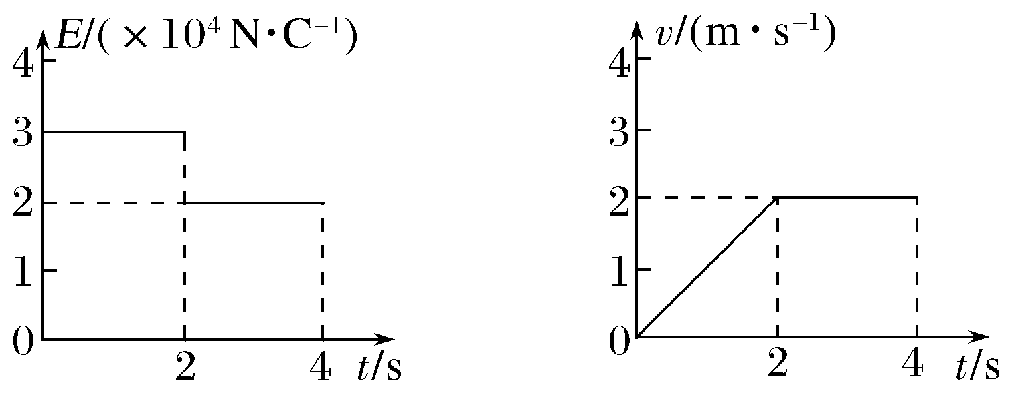
A.物块在4 s内位移是6 m B.物块的质量是2 kg
C.物块与水平桌面间动摩擦因数是0.2 D.物块在4 s内电势能减少了18 J
5. 如图甲所示，两极板间加上如图乙所示的交变电压。开始A板的电势比B板高，此时两板中间原来静止的电子在电场力作用下开始运动。设电子在运动中不与极板发生碰撞，向A板运动时为速度的正方向，则下列图象中能正确反映电子速度变化规律的是(其中C、D两项中的图线按正弦函数规律变化) ( )
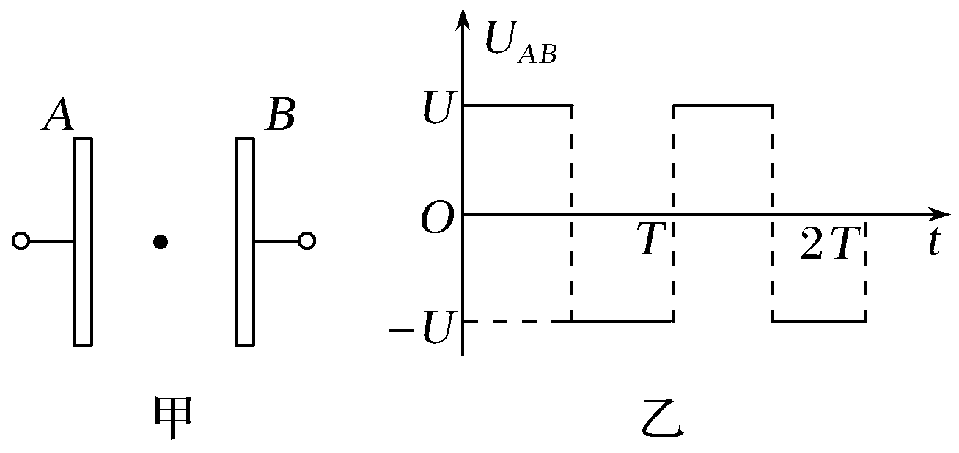
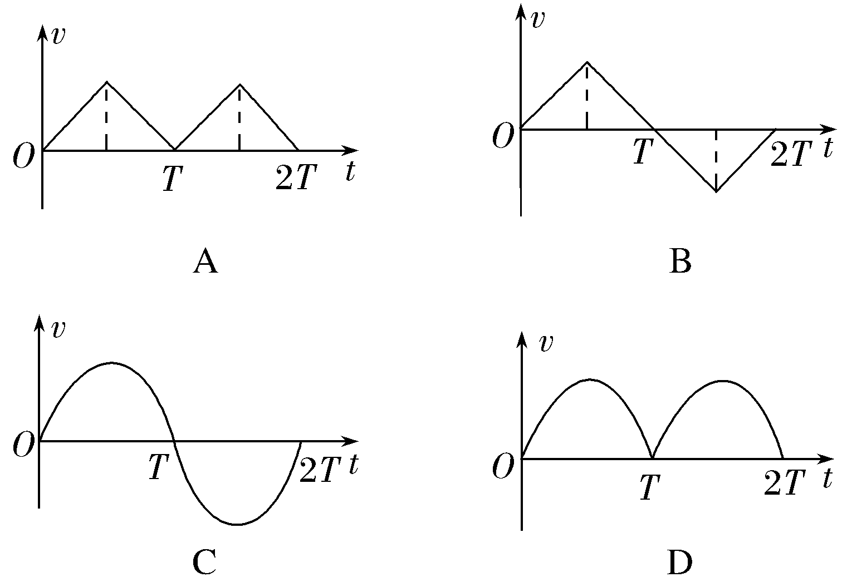
6．(多选)如图所示为匀强电场的电场强度E随时间t变化的图象。当t＝0时，在此匀强电场中由静止释放一个带电粒子，设带电粒子只受电场力的作用，则下列说法中正确的是( )
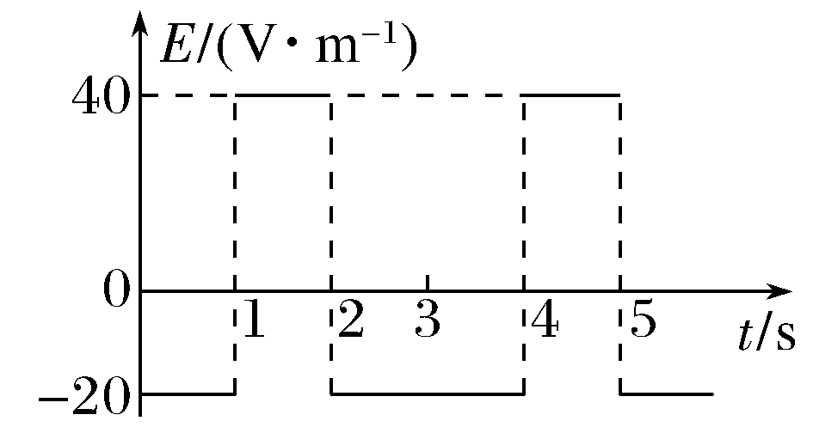
A.带电粒子将始终向同一个方向运动 B.2 s末带电粒子回到原出发点
C.3 s末带电粒子的速度为零 D.0～3 s内，电场力做的总功为零
7. 如图甲所示，两平行正对的金属板A、B间加有如图乙所示的交变电压，一重力可忽略不计的带正电粒子被固定在两板的正中间P处。若在t₀时刻释放该粒子，粒子会时而向A板运动，时而向B板运动，并最终打在A板上。则t₀可能属于的时间段是( )
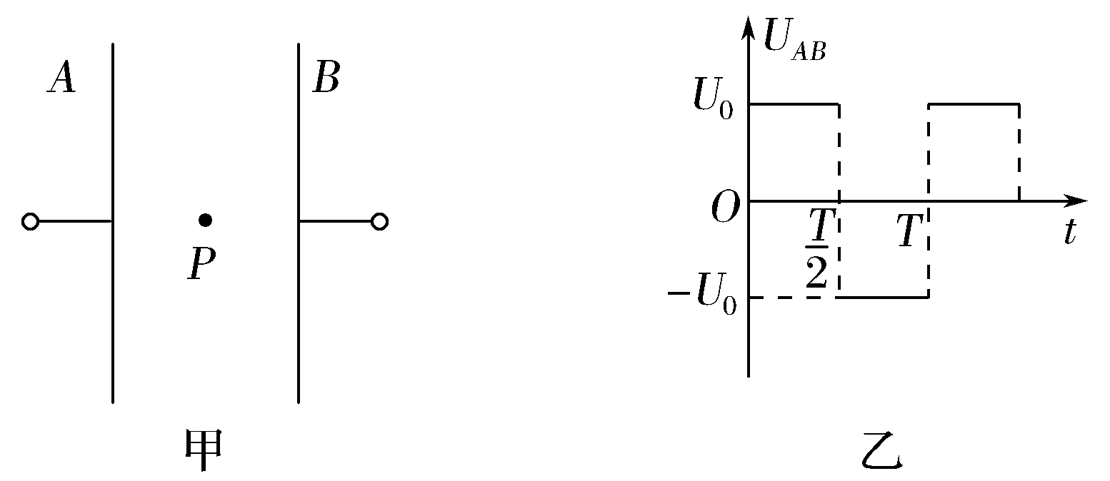
A.0<t₀< B.<t₀< C.<t₀<T D.T<t₀<

二．计算题
1.（2019福建福州期末）由电子加速器、偏转电场组成装置可以实现电子扩束。偏转电场由加了电压相距为d的两块水平平行放置的导体板组成，如图1所示。大量电子由静止开始，经电压为的加速电场加速后，连续不断地沿平行板的方向从两板正中间射入偏转电场；当两板不带电时，这些电子通过两板之间的时间为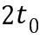，当在两板间加如图2所示的周期为、偏转电压峰值为的交变电压时所有电子恰好都能从两板间通过，已知电子的电荷量为，质量为m，电子重力和它们之间相互作用力均忽略不计；求：
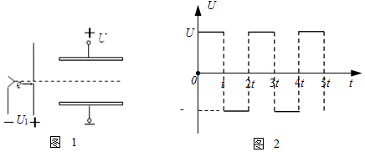
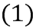电子进入偏转电场的初速度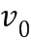大小；
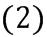偏转电场的电压；
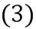哪个时刻进入偏转电场的电子，会从距离中线上方飞出偏转电场。

2．(2016·江苏泰州高三期中)(18分)如图甲所示，质量为m、电荷量为q的粒子经加速电压U₁加速后，在水平方向沿O₁O₂垂直进入偏转电场。已知形成偏转电场的平行板电容器的极板长为L，两极板间距为d，O₁O₂为两极板的中线，P是足够大的荧光屏，且屏与极板右边缘的距离为L。不考虑电场边缘效应，不计粒子重力。求：
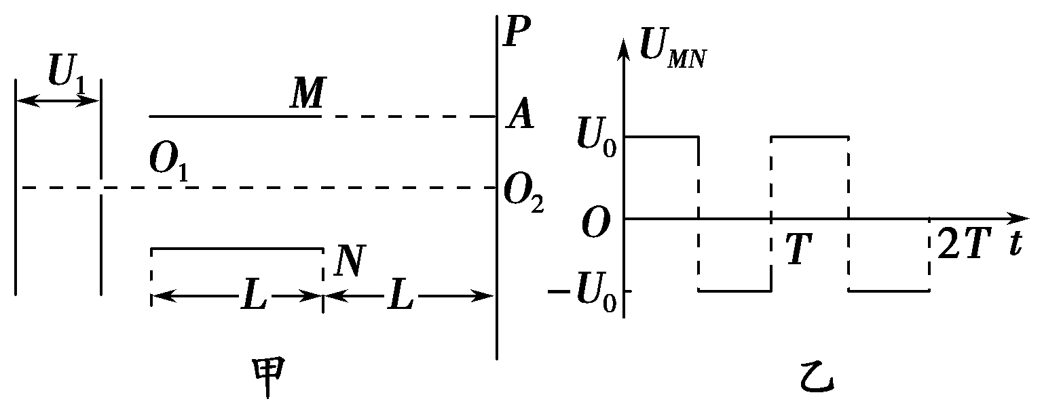
(1)粒子进入偏转电场的速度v的大小；
(2)若偏转电场两板间加恒定电压，电子经过偏转电场后正好打中屏上的A点，A点与极板M在同一水平线上，求偏转电场所加电压U₂；
(3)若偏转电场两板间的电压按如图乙所示作周期性变化，要使电子经加速电场后在t＝0时刻进入偏转电场后水平击中A点，试确定偏转电场电压U₀以及周期T分别应该满足的条件。
3．制备纳米薄膜装置的工作电极可简化为真空中间距为d的两平行极板，如图甲所示。加在极板A、B间的电压U_{AB}做周期性变化，其正向电压为U₀，反向电压为－kU₀(k>1)，电压变化的周期为2t，如图乙所示。在t＝0时，极板B附近的一个电子，质量为m、电荷量为e，受电场力作用由静止开始运动。若整个运动过程中，电子未碰到极板A，且不考虑重力作用。若k＝，电子在0～2t时间内不能到达极板A，求d应满足的条件。
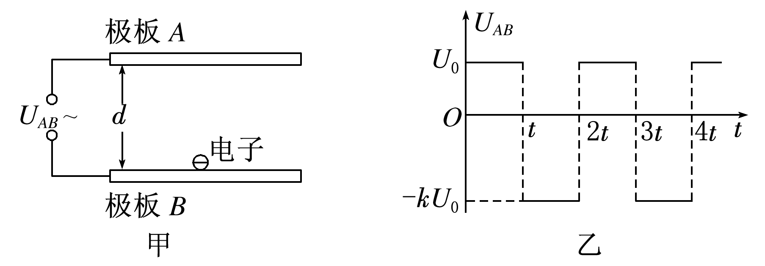

4.如图甲所示，热电子由阴极飞出时的初速度忽略不计，电子发射装置的加速电压为U₀，电容器板长和板间距离均为L＝10 cm，下极板接地，电容器右端到荧光屏的距离也是L＝10 cm，在电容器两极板间接一交变电压，上、下极板间的电势差随时间变化的图象如图乙所示。(每个电子穿过平行板电容器的时间都极短，可以认为电压是不变的)
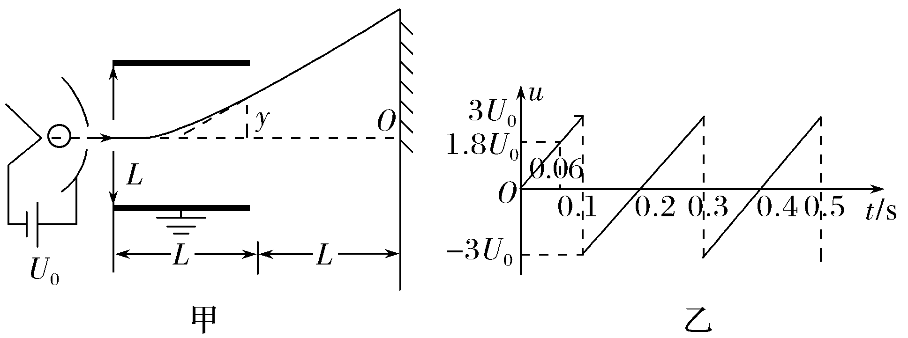
(1)在t＝0.06 s时刻发射电子，电子打在荧光屏上的何处？
(2)荧光屏上有电子打到的区间有多长？

5.在金属板A、B间加上如图乙所示的大小不变、方向周期性变化的交变电压U₀，其周期是T。现有电子以平行于金属板的速度v₀从两板中央射入。己知电子的质量为m，电荷量为e，不计电子的重力，求：
(1)若电子从t=0时刻射入，在半个周期内恰好能从A板的边缘飞出，则电子飞出时速度的大小。
(2)若电子从t=0时刻射入，恰能平行于金属板飞出，则金属板至少多长?
(3)若电子恰能从两板中央平行于板飞出，电子应从哪一时刻射入？两板间距至少多大?
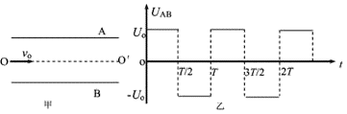

6.如图所示，热电子由阴极飞出时的初速度忽略不计，电子发射装置的加速电压为U₀.电容器板长和板间距离均为L=10 cm，下极板接地.电容器右端到荧光屏的距离也是L=10 cm.在电容器两极板间接一交变电压，上极板的电势随时间变化的图象如下图.（每个电子穿过平行板的时间极短，可以认为电压是不变的）求：
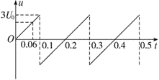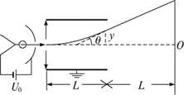
（1）在t=0.06 s时刻，电子打在荧光屏上的何处？
（2）荧光屏上有电子打到的区间有多长？
- 屏上的亮点如何移动？

